|  |  |  |  |
| --- | --- | --- | --- |
| **Áreas Solicitantes** |  | **Desarrolladores** | **Fecha estimada entrega** |
| Operaciones | Elizabeth Ramírez  Juan Sebastián Botero | Ing. Faber Cárdenas  Ing. Alejandra Ruiz | Mayo 5 de 2022 |
| Responsables levantamiento de Requerimientos iniciales:  Ing. Arnold Tejada  Elizabeth Ramírez | | | |

**Objetivo:**

QNT requiere implementar una solución para el manejo del proceso de paz y salvo, con el propósito de eliminar los procesos manuales y generar un proceso más eficiente de generación y envió de paz y salvo

**PAZ Y SALVOS.**

**Módulo 1: Paz y salvo MASIVOS**

Se debe tener un módulo para la generación del proceso masivo de paz y salvo que debe tener las siguientes características.

1. En un proceso batch salesforce debe cargar al sistema BPM los clientes que ya estén en el estado pagado Pendiente paz y salvo.
2. La información que se debe enviar desde salesforce es:
   1. Nombre del cliente
   2. Tipo de identificación
   3. Número de identificación.
   4. Número del acuerdo
   5. Productos asociados al acuerdo.
   6. Fecha del último pago, la que origina el pez y salvo.
   7. Fecha del envió a BPM.
3. Con la información del punto anterior debe quedar alojada en la base de datos y se debe crear una estructura que soporte la siguiente información complementaria:
   1. Celular contacto preferente validado con la información de landig.
   2. Correo electrónico contacto preferente validado con la información de landig.
   3. Numero de solicitud auto numérico único (número de radicación), asociado a cada acuerdo.
   4. Tipo de acuerdo. (automático –manual)
   5. Bandera que indique si fue generado o no.
4. Una vez se ejecuta el proceso nocturno, el usuario ingresara a la opción procesos masivos.

El cual tendrá la siguiente forma, que tendrá dos opciones :

PROCESOS PENDIENTES:

En esta opción están la paz y salvo a generar donde se generarán una forma con la siguiente imagen:

* Número del radicado: numero único
* Tipo de identificación.
* Número de identificación.
* Acuerdo.
* Productos.
* Fecha último pago.
* Fecha proceso.
* Y la columna opción check , deben de salir activas de manera predeterminada , cuando el usuario decida que no se deben generar , debe desmarcar el check , cuando se genere la des marcación se debe habilitar el campo causal, donde se indique porque no se debe procesar.
* Cuando le da el botón generar proceso, pasa al siguiente estado para un proceso de aprobación.

DEVUELTOS/ PROCESOS PENDIENTES/

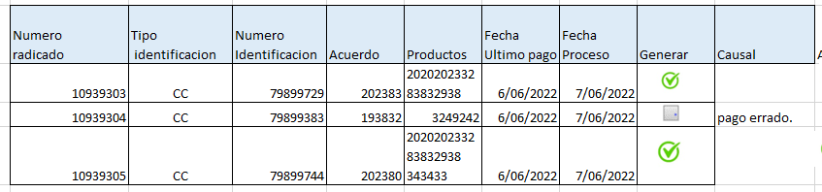



Vista de Devueltos.

En esta vista es igual que la anterior, pero se van los registros que no fueron aprobados por el nivel superior en el proceso de revisión.

2. Proceso de revisión.

En esta opción el supervisor, revisara el proceso de envía el paso previo.

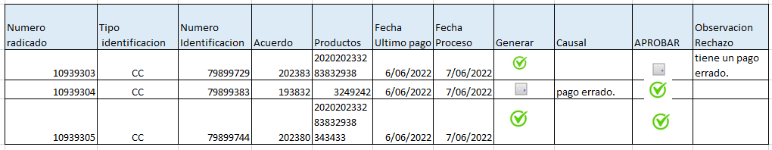

La columna generar aparece inactiva, mostrando la gestión que realizo en el paso anterior, y las observaciones de las causales cuando apliquen.

La columna aprobar debe salir todas las opciones en check activo, si el supervisor indica que no aprueba algún proceso este pasara a un estado rechazado, el

Consideraciones:

1. En la columna generar deben salir todos los campos marcados para generar el proceso, en la columna aprobados.
2. Cuando el usuario decida la opción y marque las opciones:
3. Aprobar:
   1. Generar el paz y salvo en formato pdf y alojarlo en la carpeta de documentos del cliente de mi QNT.
   2. Generar una plantilla para el envió del SMS, con celular, nombre, mensaje, link de la pagina
   3. Generar un reporte donde quede el detalle de los registros, con el usuario y fecha de generación.
   4. La generación de esos reportes se debe poder consultar en cualquier momento.
   5. Una vez los registros se les da opción de generar cambian de estado y no se podrán volver a ver en la opción de generar.
   6. Se debe dejar log del usuario que realizo el proceso.
4. Rechazar:
   1. Debe colocar la observación del rechazo.
   2. Debe quedar marcado un estado que no se aprobó la generación.
   3. Se podrán visualizar en una consulta.

Rechaza, se devuelven al paso anterior, pero deben salir en la pestaña de paz y salvo devueltos.

Una vez queda devueltos, no se puede realizar ningún proceso con esos procesos de paz y salvo quedan bloqueados.

Opción 2 : **Procesos de Envió Individual.**

1. En esta opción el usuario podrá generar de manera individual un paz y salvo para enviárselo al cliente.

Consideraciones

* En esta opción se podrán reenviar los extractos que se generaron el proceso masivo o manual y que fueron aprobados.
* Los paz y salvos debe ir encriptados con el número de documento del cliente.
* Se debe generar una opción para donde la consulta sea por tipo y numero de documento y debe mostrar los paz y salvo aprobados y tendrá una opción de envió de manera individual.

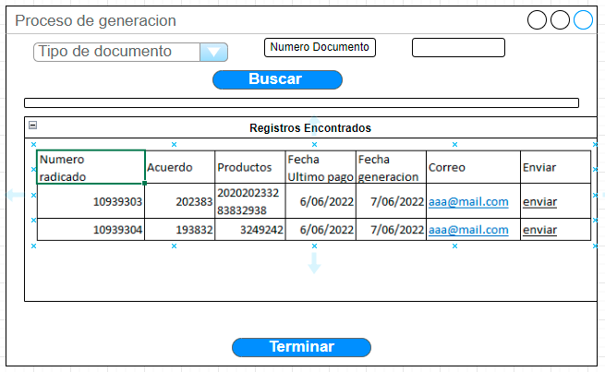

Se debe dejar log del usuario que envió el paz y salvo-

**Opción 3. Procesos de Envíos manuales.**

Tener una opción para construir los archivos de paz y salvo de manera manual.

Consideraciones.

* Este proceso de realiza a través de un archivo plano.

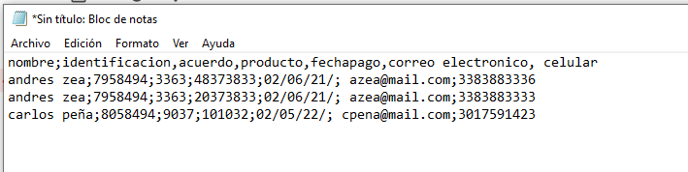

nombre;identificacion,acuerdo,producto,fechapago,correo electronico, celular

andres zea;7958494;3363;48373833;02/06/21/; azea@mail.com;3383883336

andres zea;7958494;3363;20373833;02/06/21/; azea@mail.com;3383883333

carlos peña;8058494;9037;101032;02/05/22/; [cpena@mail.com;3017591423](mailto:cpena@mail.com;3017591423)

* Este proceso debe generar registros en la base de Datos que s deben registrar en la misma base de datos del paso 1 y con la bandera del paso manual.
* Se dejar log del archivo, del usuario que lo genero.
* El proceso del envió de estos archivos manuales se hace de manera individual.
* Una vez se sube el archivo, se deben construir los PDF y dejarlos en una ubicación diferente a mi QNT, para poder enviarlos de manera manual.
* El pdf debe ir encriptado con el número de cedula del cliente.

